ტენდერის #
გამოცხადების თარიღი:  დასრულების თარიღი: | 04.05.2021  18.05.2021
საკონტაქტო პირი: | თეონა ფიცხელაური tpitskhelauri@bog.ge 577 524235

ტენდერი ბრინჯაოს სკულპტურებზე

სარჩევი
ზოგადი ინფორმაცია 2
ინსტრუქცია ტენდერში მონაწილეთათვის 2
ტენდერში მონაწილეობის პირობები 2
ანგარიშსწორების პირობა 3
სატენდერო მოთხოვნები 3
დამატებითი ინფორმაცია 4
თანდართული დოკუმენტაცია 4
1. დანართი 1: ფასების ცხრილი 4
2. ბეჭდური მასალის შესახებ ინფორმაცია: 5
დანართი 2: საბანკო რეკვიზიტები 6

ზოგადი ინფორმაცია
სს საქართველოს ბანკი აცხადებს ტენდერს ბრინჯაოს სკულპტურების შესყიდვაზე

ინსტრუქცია ტენდერში მონაწილეთათვის

ტენდერის მიმდინარეობის განმავლობაში პრეტენდენტებმა უნდა ატვირთონ სატენდერო მოთხოვნებში გათვალისწინებული ყველა დოკუმენტი.

ტენდერის განმავლობაში დამატებითი ინფორმაციის მოპოვება ან დაზუსტება შესაძლებელია საკონტაქტო პირთან დაკავშირებით იმეილით ან ტელეფონით.

ტენდერის დასრულების შემდეგ სატენდერო კომისია განიხილავს მოწოდებულ ინფორმაციას და გამოავლენს საუკეთესო პირობის მომწოდებელს.

ტენდერში მონაწილეობის პირობები

ტენდერი ცხადდება გამარჯვებულთან ნასყიდობის ხელშეკრულების გაფორმების მიზნით, რომლის მიხედვითაც განისაზღვრება მოთხოვნილი პროდუქციის შესყიდვის ფარგლებში მხარეთა შორის თანამშრომლობის ძირითადი პირობები (შემდგომში - ხელშეკრულება).

ხელშეკრულების და წინამდებარე დოკუმენტის პირობებს შორის წინააღმდეგობის შემთხვევაში უპირატესობა მიენიჭება ხელშეკრულების პირობებს.

აუცილებელია თანდართულ დოკუმენტაციაში, ფასების ცხრილის სრულად და ჯეროვნად შევსება;

გთხოვთ, ფასი მიუთითოთ ლარებში შესაბამისი პუნქტების გასწვრივ მეასედებით, მაგალითად: 0.05 (ნოლი ლარი და 5 თეთრი); 0.35 (ნოლი ლარი და 35 თეთრი); 1.00 (ერთი ლარი); 1.45 (ერთი ლარი და 45 თეთრი) და ა.შ.;

შენიშვნა:
ცხრილში ფასები უნდა მიეთითოს ეროვნულ ვალუტაში - ლარი; * შემოთავაზებული სატენდერო წინადადების ფასი წარმოდგენილი უნდა იყოს საქართველოს კანონმდებლობით დადგენილი ყველა გადასახადის ჩათვლით;

ანგარიშწორების პირობა

ხელშეკრულების ფარგლებში ანგარიშსწორება განხორციელდება მოთხოვნილი პროდუქციის სრულად და ჯეროვნად შესრულებისა და მხარეთა შორის შესაბამისი მიღება-ჩაბარების აქტის გაფორმებიდან 10 (ათი) საბანკო დღის ვადაში.

სატენდერო მოთხოვნები

პრეტენდენტის მიერ ასატვირთი ყველა დოკუმენტი და ინფორმაცია დამოწმებული უნდა იყოს უფლებამოსილი პირის ხელმოწერითა და ბეჭდით;

ტენერში მონაწილეობის მისაღებად აუცილებელია ორგანიზაციამ შეავსოს შემოთავაზებული ფასების ცხრილი (დანართი 1);

პრეტენდენტებმა თანდართულ ფაილში შესაბამისად შევსებულ “ფასების ცხრილში“ (დანართი 1) უნდა მიუთითონ საქონლის ღირებულება;

შემოთავაზებული ძირითადი პროდუქცია სრულად უნდა აკმაყოფილებდეს დოკუმენტაციაში მოცემულ პარამეტრებს.

ტენდერში მონაწილეობის მისაღებად აუცილებელია ორგანიზაციამ წარმოადგინოს შემდეგი სავალდებულო დოკუმენტაცია:

- საბანკო რეკვიზიტები (დანართი 2);
- ამონაწერი სამეწარმეო რეესტრიდან;
- სარეკომენდაციო წერილები

პრეტენდენტის წინააღმდეგ არ უნდა მიმდინარეობდეს გადახდისუუნარობის საქმის წარმოება და პრეტენდენტი არ უნდა იყოს ლიკვიდაციის / რეორგანიზაციის პროცესში.

ტენდერის განმავლობაში პრეტენდენტს აქვს ვალდებულება მოთხოვნისამებრ წარმოადგინოს ნებისმიერი იურიდიული თუ ფინანსური დოკუმენტი.

ორგანიზაციას უნდა ჰქონდეს შესაბამისი მომსახურების გაწევის მინიმუმ 2 წლიანი გამოცდილება.

პროდუქტის დასახელება (დანართი 1);

დასახელება | რაოდენობა | ერთეულის ფასი | ჯამური ფასი
ბრინჯაოს სკულპტურა გრანიტის სადგამით.  სადგამზე მეტალის გრავირებული ფირფიტით. | 100

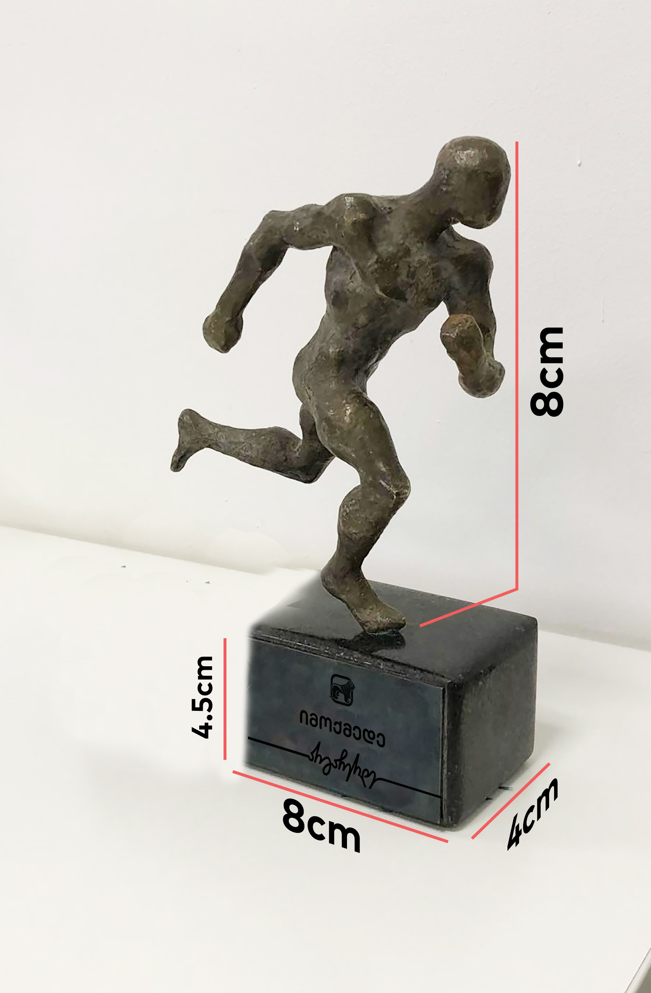

საბეჭდი ფაილები მოცემულია დანართის სახით

დამატებითი ინფორმაცია:
- ერთეულის და ჯამური ფასი უნდა მიეთითოს შესაბამის გრაფაში, პროდუქტი #1-ის გასწვრივ;
- პრეტენდენტი ვალდებულია ბანკის მოთხოვნის შემთხვევაში წარმოადგინოს შესასყიდი საქონლის ნიმუში არაუგვიანეს 10 სამუშაო დღეში;
- შეკვეთის სრულად ჩაბარება უნდა მოხდეს ხელშეკრულების გაფორმებიდან ერთი თვის ვადაში. შესაძლებელია ეტაპობრივადაც.
- პრეტენდენტის მიერ ასატვირთი ყველა დოკუმენტი და ინფორმაცია დამოწმებული უნდა იყოს უფლებამოსილი პირის ხელმოწერითა და ბეჭდით;
- ბანკი უფლებამოსილია ნებისმიერ დროს შეწყვიტოს, გააუქმოს ან გადაავადოს ტენდერი თავისი შეხედულებისამებრ;

დანართი 2: საბანკო რეკვიზიტები

ორგანიზაციის დასახელება:
საიდენტიფიკაციო კოდი:
იურიდიული მისამართი:
ფაქტიური მისამართი:
ხელმძღვანელის სახელი და გვარი:
ხელმძღვანელის პირადი ნომერი:
ხელმძღვანელის ტელეფონის ნომერი:
საკონტაქტო პირის სახელი და გვარი:
საკონტაქტო პირის პირადი ნომერი:
საკონტაქტო ტელეფონი:
ელექტრონული ფოსტის მისამართი:
ვებ-გვერდი:

ბანკის დასახელება:
ბანკის კოდი:
ბანკის ანგარიშის ნომერი:

